NIVEAU 2
Consigne : à l’aide des cartes « command » créer le programme qu’a suivi ozobot pour faire ce qui est tracé sur le quadrillage.

Attention
Les quadrillages ici ne servent qu’à se repérer. Les programmes ne reflètent pas tout à fait le trajet réel d’ozobot : les robots n’étant pas toujours bien étalonnés et n’ayant pas une trajectoire très droite.
Quelques indications :
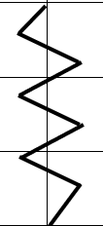
Mod zigzag :

One small circle

One big circle

Mod skate :
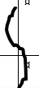
Programm 1

What ozobot is it doing ?
Build the programm with the command cards (2 programms)

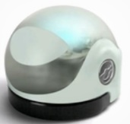

One step
Programm 2

What ozobot is it doing ?
Build the programm with the command cards

One step
Programm 3

What ozobot is it doing ?
Build the programm with the command cards (2 programmes possiles)

One step

What ozobot is it doing ?
Programm 4

Build the programm with the command cards

One step
What ozobot is it doing ?
Programm 5

Build the programm with the command cards

One step
What ozobot is it doing ?
Programm 6

Build the programm with the command cards

One step
What ozobot is it doing ?
Programm 7

Build the programm with the command cards

One step
What ozobot is it doing ?
Programm 8

Build the programm with the command cards

One step

